|  |  |  |  |
| --- | --- | --- | --- |
|  | Forum ALTE POSTPressemitteilung |  |  |

Pirmasens, 18. September 2025

**Wider das Vergessen: Besondere Aktionen für „KZ überlebt“**

**Gäste der neuen Wechselausstellung im Pirmasenser Kulturzentrum Forum ALTE POST können sich im Gedenken an die Verfolgten des Nationalsozialismus in zwei Angeboten individuell einbringen**

***(Forum ALTE POST Pirmasens, 12. September bis 9. November 2025)***

Erinnern auf individuelle Weise: In der neuen Wechselausstellung „KZ überlebt“ im Forum ALTE POST sind die Gäste während der gesamten Ausstellungsdauer vom 12. September bis 9. November 2025 herzlich eingeladen, an zwei besonderen Aktionen teilzunehmen. In der Crowdsourcing-Initiative ‘#everynamecounts – Digitales Denkmal für NS-Opfer‘ der Arolsen Archives (<https://everynamecounts.arolsen-archives.org>) werden Daten aus Millionen von historischen Dokumenten mit der Hilfe von Hunderttausenden Freiwilligen digital erfasst und so die Schicksale von verfolgten Menschen vor dem Vergessen bewahrt. Die Besucher von „KZ überlebt“ haben direkt vor Ort im Pirmasenser Kulturzentrum die Gelegenheit, am weltweit größten Online-Archiv über die Opfer der NS-Verfolgung mitzuarbeiten: Auf dem eigenen Smartphone öffnen sie den Link zum Projekt, dort wird ihnen über eine Online-Maske ein kleines historisches Dokument (meist eine Karteikarte o. ä.) mit Angaben zu den Verfolgten angezeigt. Mit dem Abtippen und Hochladen dieser in der Regel vorher nur im Bild vorhandenen Daten sind diese in wenigen Minuten digitalisiert, was die Suche in den Arolsen Archives deutlich vereinfacht. Im Forum ALTE POST steht eine kleine Sitzecke zur Verfügung, dort sind ebenso eine genaue Anleitung, der QR-Code mit dem Link zur Aktion und zusätzliche Informationen erhältlich. Selbstverständlich funktioniert die Teilnahme an diesem außergewöhnlichen Projekt aber auch komfortabel am heimischen Rechner oder Tablet.

Zum anderen haben die Gäste im oberen Ausstellungssaal an der Aktionswand „Echo der Ausstellung“ die Gelegenheit, ihre Gedanken und Eindrücke zu „KZ überlebt“ zu hinterlassen mit ihren individuellen Antworten auf Fragen wie „Was möchten Sie den anderen Besuchern der Ausstellung mitteilen?“ oder „Was hat Sie besonders beeindruckt?“. Über die Dauer der Ausstellung entsteht so ein „Echo“ der Ausstellung, das aufzeigt, welche Eindrücke bei den Besuchern nachschwingen, nachdem sie „KZ überlebt“ gesehen haben.

Nicht zuletzt gibt es ein Begleitheft zur Ausstellung mit Hintergründen zum Regensburger Fotografen Stefan Hanke – von ihm stammen die insgesamt 60 präsentierten Schwarz-Weiß-Porträts von Überlebenden der deutschen Konzentrationslager – sowie weiteren Informationen zum Thema Konzentrationslager. Ebenfalls enthalten ist darin eine Übersicht über die Pirmasenser Schicksale, die in der Ausstellung per QR-Code abrufbar sind; wer kein Smartphone dabei hat oder es nicht nutzen möchte, findet im Heft auch einige der Informationen. Darüber hinaus sind die QR-Codes noch einmal abgedruckt, so dass man die Informationen im Nachhinein zuhause in Ruhe abrufen kann.

Für „KZ überlebt“ kooperiert das Kulturzentrum Forum ALTE POST erneut mit dem Bezirksverband Pfalz. Ebenfalls vom 12. September bis 9. November 2025 ist im Stadtmuseum Altes Rathaus außerdem die vom Bezirksverband Pfalz initiierte Ausstellung „Als Kinder Auschwitz entkommen – Aus der Biographie der Familie Schwarzschild“ zu sehen zur bewegenden Geschichte der aus Kaiserslautern stammenden jüdischen Familie Schwarzschild. Diese hat die Künstlerin Monika Kirks auf beeindruckende Art mit Zeichnungen und Bildern illustriert.

**Zum Forum ALTE POST**

Das Kulturzentrum Forum ALTE POST in Pirmasens ist entstanden aus dem 1893 von dem Architekten Ludwig Stempel (1850-1917) erbauten Königlich Bayerischen Postamt. Dort wurden bis 1927 sowohl der städtische Paketverkehr als auch der Telegrafendienst abgewickelt; nach dem Bau einer neuen Post diente das Gebäude im Herzen der westpfälzischen Stadt als Fernmelde- und Kraftpoststelle und galt 1930 als einer der größten Kraftpoststützpunkte Deutschlands. Bis zu ihrer Schließung 1976 fungierte die Alte Post als Wartesaal für Postbusreisende, Telefonzentrale und Kraftpostverwaltung. Dank eines aufwändigen Umbaus, einer technischen Modernisierung und grundlegenden Restaurierung, bei der unter anderem ein Mosaik an der Außenfassade nach historischen Vorlagen wiederhergestellt wurde, erstrahlt das Monument nun in neuem Glanz. Das Forum ALTE POST bietet mit seinen vielfältig nutzbaren Räumen Platz für Ausstellungen, Konzerte und Events, aber auch für Seminare und private Feiern. Zur Würdigung zweier berühmter Söhne der Stadt gibt es im Forum ALTE POST fest etablierte Einrichtungen. Dabei handelt es sich zum einen um die Dauerausstellung Heinrich-Bürkel-Galerie mit insgesamt 60 Gemälden, Zeichnungen und Skizzen des bekannten Romantik-Malers Heinrich Bürkel (1802-1869). Zum anderen präsentiert sich das Hugo-Ball-Kabinett als interaktive Dauerausstellung über den Dada-Begründer Hugo Ball (1886-1927). Weitere Informationen sind erhältlich unter <https://www.forumaltepost.de>.

**20250918_fap**

**Begleitendes Bildmaterial:**

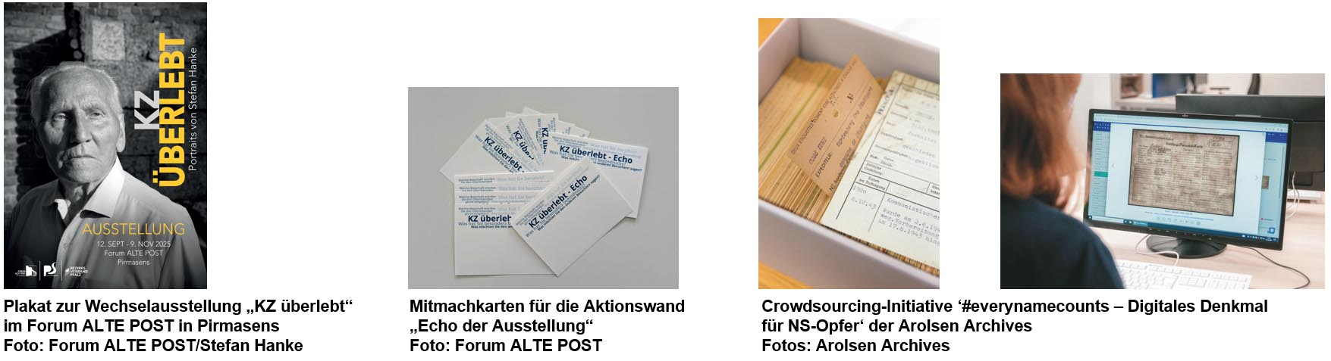

[ Download unter <https://ars-pr.de/presse/20250918_fap> ]

**Hausadresse Pressekontakte**

Forum ALTE POST Stadtverwaltung Pirmasens ars publicandi Gesellschaft für

Poststraße 2 Maximilian Zwick Marketing und Öffentlichkeitsarbeit mbH

D-66954 Pirmasens Leiter der Pressestelle Martina Overmann

Telefon +49 6331 23927-0 Rathaus am Exerzierplatz Schulstraße 28

[altepost@pirmasens.de](mailto:altepost@pirmasens.de) D-66953 Pirmasens D-66976 Rodalben

<https://www.forumaltepost.de> Telefon: +49 6331 84-2222 Telefon: +49 6331 5543-13

Telefax: +49 6331 84-2286 Telefax: +49 6331 5543-43

[presse@pirmasens.de](mailto:presse@pirmasens.de) [MOvermann@ars-pr.de](mailto:MOvermann@ars-pr.de)

[https://www.pirmasens.de](https://www.pirmasens.de/) <https://ars-pr.de>